**需求规格说明书**

**《云印平台》**

**编写日期：2019年4月22日**

**项目组：**

|  |  |  |
| --- | --- | --- |
| **学号** | **姓名** | **角色** |
| **201731082208** | **黄亚恒** | **组长** |
| **201731082408** | **肖莉** | **组员** |
| **201731082206** | **邓召春** | **组员** |
| **201731102211** | **方旭瑞** | **组员** |
| **201731081716** | **汪海鑫** | **组员** |
| **201731062514** | **郑智豪** | **组员** |
| **201731083311** | **姜亦航** | **组员** |
| **201731062534** | **肖磊** | **组员** |

# 引言

线上打印平台是针对当今大学生所制定的为大学生做打印服务的软件。大学生的学习、授课只读导致大学生对打印又十分大的需求量，因此打印市场也在呈现逐年扩大的趋势。大学生对打印的需求量有着十分巨大的规模，然而在网络化高度发展的今天，打印市场目前依然停留在普通打印店的阶段，为用户的打印造成了许多困扰。因此网络打印还存在相当大的市场空白。我们的线上打印软件定位于满足学生实时、大量的打印需求，解决用户在打印时遇到的诸多问题。

## 目的

1. 为开发该软件创立基础。对线上打印软件功能的实现作使命描述。让用户指出我们的不足，进一步了解客户的需求。
2. 根据线上打印系统的特点，对被开发软件系统的主要功能、性能进行完整描述，为软件开发者进行详细设计和编程提供基础。

## 定义

1. 系统流程图

说明:系统流程图是描述物理系统的工具，所谓 物理系统，就是一个具体实现的系统，也就是描 述一个单位、一个组织的信息处理的具体实现的系统。

1. 数据流图

说明:数据流图（Data Flow Diagram，简称 DFD），是结构化（Structured）方法中用于表示系统逻辑模型的一种工具，它描述系统由哪几部分组成，各部分之间有什么联系等，它以图形的方式描绘数据在系统中流动和处理的过程。DFD只反映系统必须完成的逻辑功能。

1. 数据字典

说明:数据字典（Data Dictionary，简称DD）定义了数据流图中的数据和加工，是对各个数据流、加工及数据存储的详细说明，它包含4类条目:数据流条目、数据存储条目、数据项条目和加工条目。

## 参考资料

《用户需求说明书》

# 软件总体概述

## 软件标识

软件名称：云印平台

版本号：1.0

## 软件描述

### **系统属性**

云印平台独立运行

### **开发背景**

随着O2O（OnlineToOffine）模式的迅速发展，“O2O”成为了现如今大家耳熟能详的热词，而同时以“O2O”为主题的互联网市场的出现也为人们提供了诸多便利。例如“滴滴打车”、“美味不用等”、“饿了么”等APP就在衣、食、住、行方面为我们带来了极大的便利，其功能多元化、方便、快捷、省时的特性极大的吸引了大众的眼球，不仅丰富了我们的日常生活，还在一定程度上减轻了我们的生活压力。

对于在校大学生来说，繁重的学业，精彩丰富的社团生活，几乎是将他们的可自由支配时间压缩到最低。而无论是在学习还是在生活中，都有着大量的文档需要打印。在传统的线下打印模式情况下，我们经常可以看到在放学的高峰期，学生扎堆排队打印的情况，他们在等待的过程中无意义的消磨着仅剩无几的可自由支配时间。不仅如此，很多需要被打印的文件都不是要自留，那么在送文件的路上，时间也随之流逝浪费。另外，作为一名学生，时常会有很多的资料需要自己去查找，而同一所学校所用的资料大体相同，很多文档模板也都要求一样。

在这样的背景之下，我们响应国家“互联网+”的号召，将互联网+线下终端为一体的立体化信息服务的提供与制作相结合，为在校大学生提供一个基于线上打印服务为主，共享资料以及广告设计为辅的云印平台。

### **软件功能**

|  |  |  |  |
| --- | --- | --- | --- |
| 序号 | 功能名称 | 优先级 | 简要描述 |
| 1 | 在线打印 | a | 接收用户上传的文件并按用户要求进行打印和配送 |
| 2 | 资料查询 | b | 为用户提供资料查询和资料上传的功能 |
| 3 | 广告设计 | c | 为用户提供优质广告设计服务 |

## 用户的特点

该项目主要针对在校大学生，他们对于新事物具有强烈的好奇心，并且易于接受并快速掌握其操作形式；在学校特定的环境下，他们在学习生活中也有着极大的打印需求；同时，他们也乐于追求更加快捷便利的生活方式。

## 限制与约束

经费限制：无经费

开发期限：七周

编程语言：C#

遵守标准：IEEE

# 具体需求

## 功能需求

|  |  |  |  |
| --- | --- | --- | --- |
| 功能编号 | 1 | 2 | 3 |
| 功能名称 | 在线打印 | 资料查询 | 广告设计 |
| 功 能  描 述 | 接收用户的订单信息并将信息反馈给商家 | 用户在系统内查询所需资料并按需下载打印，同时可以上传资料 | 系统接收提交的广告设计需求 |
| 输入项 | 用户提交的打印要求 | 所需文件名称或关键词 | 广告设计需求 |
| 处理描述 | 系统接收来自用户的订单信息，在用户完成支付操作后生成最终订单并将订单信息反馈给商家 | 用户在系统内查询所需资料并按需打印，同时可以上传资料到系统内以获得免费下载系统内资料的权限。 | 用户提交所需的广告需求，，系统将信息及时反馈给商家，由商家安排设计师与用户去的联系进行详谈 |
| 输出项 | 店家接收的打印订单信息 | 用户查询的资料 | 商家安排的接洽人员 |
| 界面要求 | 该界面应与主界面的风格保持一致，并与Logo保持一定的协调性；内容简洁但要展现文件上传、打印方式、配送的信息，做到界面友好 | 该界面应与主界面的风格保持一致，并与Logo保持一定的协调性；结构明朗，要体现具体功能的表达，将查询的资料合理的展现在界面上 | 该界面应与主界面的风格保持一致，并与Logo保持一定的协调性；色调清新， |

## 性能需求

1. 系统具有快速响应的特性，用户打开界面和提交订单的平均响应时间抵御5秒，用户进行在线实时查询业务操作的数据处理时间应低于5秒。
2. 系统具有较高稳定性，能支持100人同时在线。
3. 目标系统用户界面应操作简洁、易用、灵活,风格统一易学。系统的用户帮助文档要求齐备,易于进行小程序使用。

（4）系统可根据用户的需求不断周期性更新。

## 设计约束

### **其他标准的约束**

用户上传的需要被打印的文件必须是word文档，其他格式概不支持；

### **硬件约束**

依附于微信运行；

## 外部接口需求

### **用户接口**

直接在微信小程序中打开，进入操作界面，用户按照自身需求进行功能选择，方便快捷，易于操作。

### **硬件接口**

本小程序不需要特定的硬件或硬件接口支撑对每一硬件，只需要手机配备微信即可使用。

### **软件接口**

基于微信运行。

### **通信接口**

并行接口、串行接口、SCSI接口。

# 附录 功能模型

**一、数据流图**

1、顶层数据流图

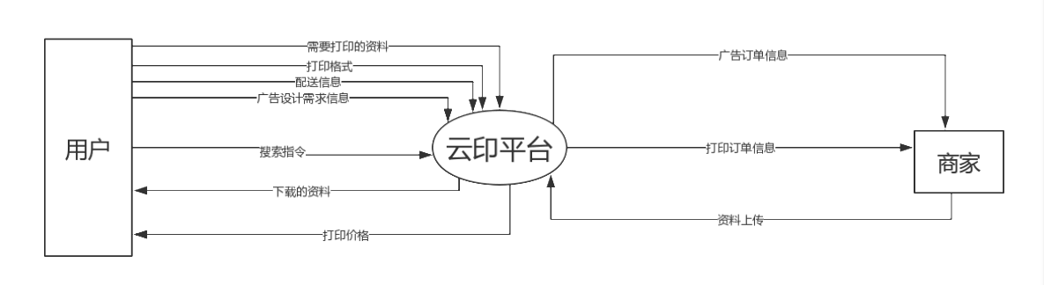

1. 第0层

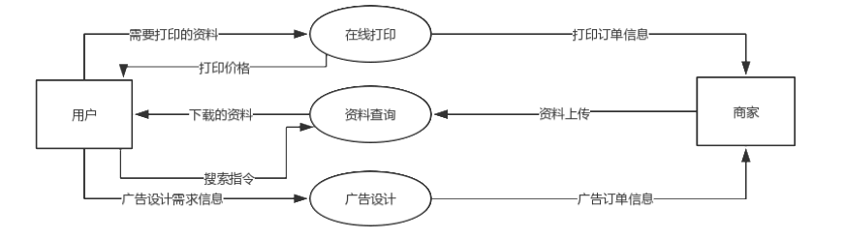

1. 第1层

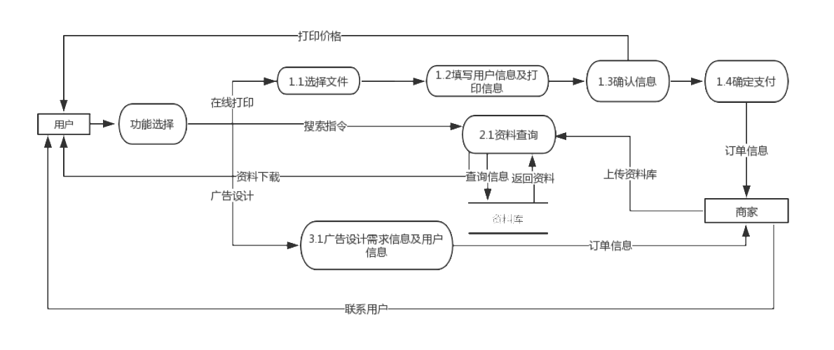

**二、数据字典**

**1、数据流**

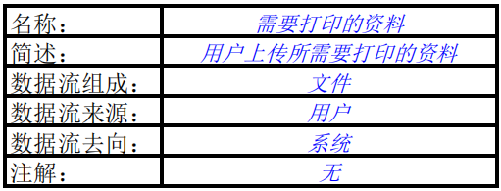

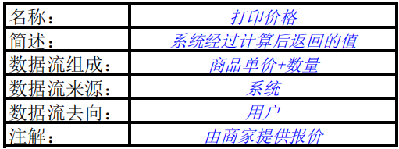

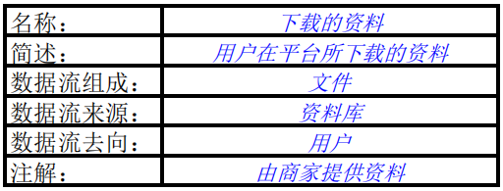

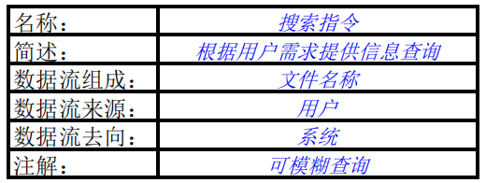

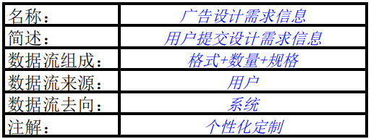

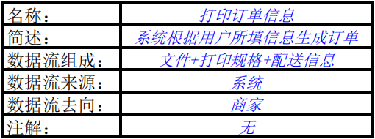

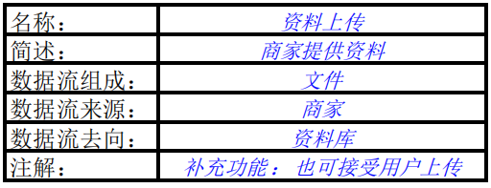

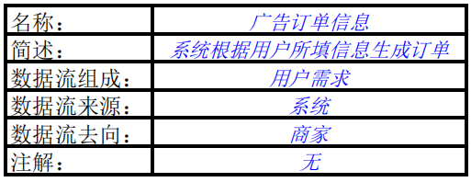

1. **加工**

